Obtenir la géolocalisation dans TE FENUA

1ère méthode – la plus simple pour l’expéditeur
- Ouvrir TE FENUA
- Cliquer sur le lieu à géolocaliser
  - un apparait ainsi que la fenêtre d’information suivante :
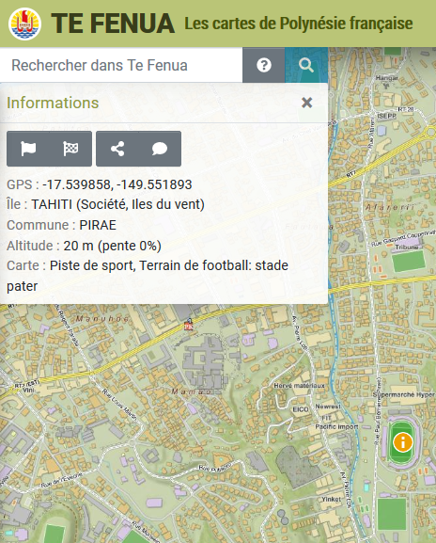

- Sélectionner et Copier les informations
  - 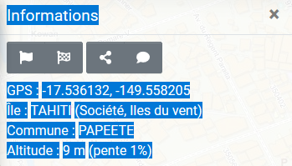

- Coller les informations dans un message ou un document « texte » :
  - Informations
  - GPS :-17.536132, -149.558205
  - Île :TAHITI(Société, Iles du vent)
  - Commune :PAPEETE
  - Altitude :9 m(pente 1%)

- Envoyer le message ou un le document « texte » à son destinataire.

2ème méthode – la plus simple pour le destinataire
- Ouvrir TE FENUA
- Cliquer sur le bouton « partager la carte »
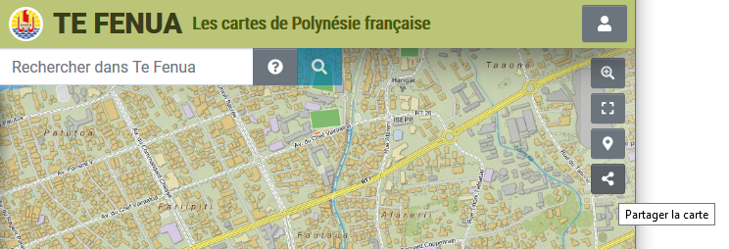

- Te Fenua vous invite à Cliquer sur la position à partager
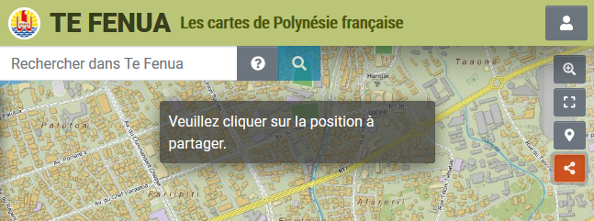
- Une fenêtre s’ouvre avec un lien de partage
Cliquer sur le bouton « copier le lien »
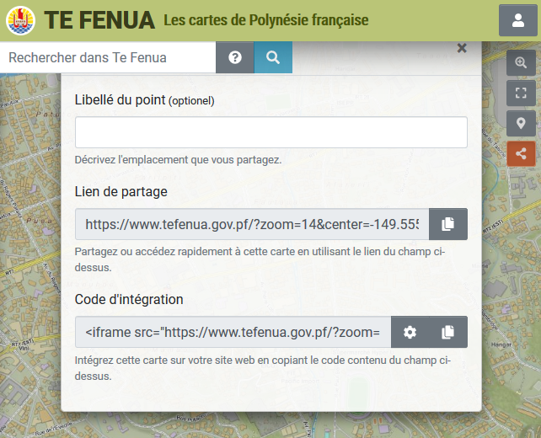

- Te Fenua vous indique que le lien est « Copié »
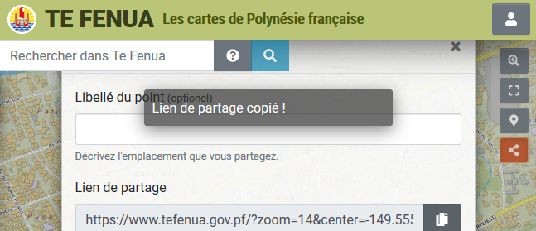
- Coller les informations dans un message ou un document « texte » :
https://www.tefenua.gov.pf/?zoom=14&center=-149.555146%2C-17.540167&info=-149.552078%2C-17.539704&layers=fond
- Envoyer le message ou un le document « texte » à son destinataire

